第一节 生物的基本特征
一、教学目标
1．知识目标
①能描述身边的生物，区别生物和非生物
②能够举例说明生物具有的基本特征
2.能力目标
①通过引导学生对熟悉的生物进行分类，锻炼学生分析、归纳能力
②开展小组活动，初步学会合作学习
3．情感、态度与价值观目标
培养学生热爱生命的情怀
二、教学重点：描述生物的生命现象；区分生物和非生物
教学难点：理解、归纳生物的共同特征
三、教学过程
（1）情景导入：多媒体屏幕呈现含有生物信息的诗句
1、小荷才露尖尖角，早有蜻蜓立上头。
2、草长莺飞二月天，拂堤杨柳醉春烟。
3、牧童骑黄牛，歌声振林樾。
4、停车坐爱枫林晚，霜叶红于二月花。
5、春色满园关不住，一枝红杏出墙来。
6、晴空一鹤排云上，便引诗情到碧霄。
学生从诗句中找出所包含的生物信息，并能说出这种生物的几个特征。教师根据学生的回答给予适当的点评。
总结语：我们的生活离不开各种各样的生物，它们能为我们提供必备的生活资源，装点生活环境，陶冶人们的情操。请同学们联想你生活中最熟悉的、最喜欢的生物有哪些？能不能说出你爱护它们的一个事例。
小组同学相互交流。教师了解学生讨论情况，选出有教育意义的面向全班展示。
问题导学一：我们身边的生物
【过渡语】当我们走近身边生物的时候，发现这些小生物给我们带来了无穷的乐趣。现在老师想让同学们至少写出10种生物的名称，了解你们都知道哪些生物。
引导学生对所写的生物进行分类。小组内交流。
教师总结：植物、动物和微生物
问题导学二：生物的生命现象
【过度语】：我们如何找出这些生物的共同特征呢？难道老虎和银杏树之间也有共同之处吗？
指导学生阅读教材第四页《生物的生命现象》，体会生命有哪些生命特征。
师生共同分析：
第一步：将鲸呼吸、松鼠取食、人体排汗三幅图作为一个整体分析。总结出新陈代谢的特征；
第二步：分析猫育后代的图，通过对这幅图的解读，能让学生总结出两个生命特征：繁殖和遗传变异；
第三步：请学生分析黑豆幼苗生长和含羞草受刺激叶片合拢的图片，并能举出相关的例子；
第四步： 在学生认识仙人掌适应环境的同时，要求学生再举出一个生物影响环境的例子；
根据板书，简要总结：这些就是生物所表现出的生命的基本特征，也是我们判断一个物体是否是生物的核心依据。
在这个环节中，通过学生的讨论交流，总结出生物具有生长、呼吸、排出废物、摄取营养物质、繁殖、对外界刺激作出反应等生命现象。生物的各种生命特征的总结，依托学生对生活常识的提取和运用，从中品尝到了主动获取知识的乐趣，营造了一个民主、和谐的学习空间和气氛，为以后的课堂中学生积极参与、主动学习起到了很好的引领作用。
第五步： 学生分析教材第五页巩固提高的第一题和第三题培养学生运用知识解决问题的能力。

四、板书设计：
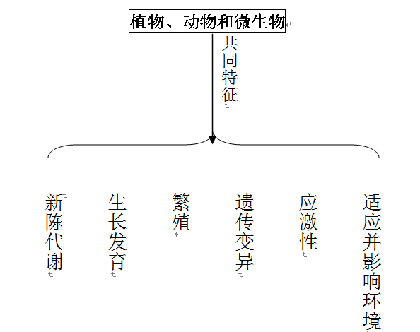
五、教学反思：
本节课是开学的第一课，作为入门课重点是培养学生学习生物的兴趣，体验探索生物奥秘的快乐。所以在教学的两个环节中，设计了较多的学生参与的活动。
在第一个环节中引用了学生熟悉的诗句，把学生带到课堂情境中来。在学生交流信息的过程中，培养了学生的热爱生命的情怀。
在第二个环节中主要通过师生互动的方式，归纳出生命的基本特征。帮助学生建构初级的生物特征,让学生从原来的对生命的感性认识上升到能从整体上对生命特征的把握。

